Проведение открытых уроков в Новомосковском административном округе. Инструктаж по безопасности
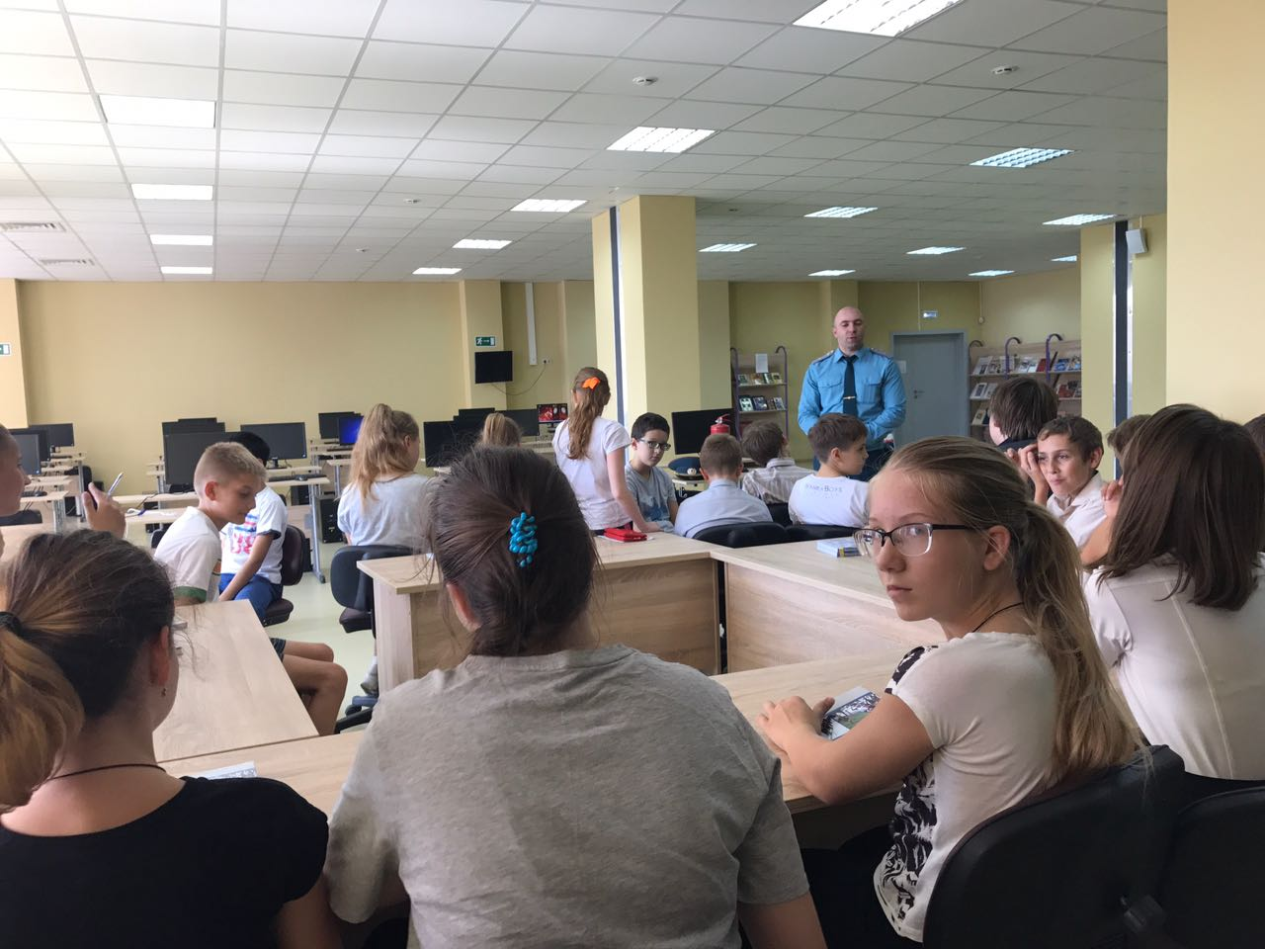

В рамках «месячника безопасности» сотрудники 1 регионального отдела надзорной деятельности и профилактической работы Управления по ТиНАО Главного управления МЧС России по г. Москве проводят в школах открытые уроки и беседы по тематике антитеррористической безопасности, противопожарной безопасности, правилам безопасного поведения на улице и в быту; Правила поведения в ЧС».
На уроках ОБЖ учащиеся получили необходимую теоретическую информацию о возможных угрозах и правилах безопасного поведения, а также были проведены практические занятия по оказанию первой медицинской помощи, но большая работа по обучению детей правилам безопасного поведения. Разработаны и разучены с учащимися маршруты безопасного движения из школы домой.
Также в ходе бесед были подробно рассмотрены и отработаны способы использования первичных средств пожаротушений, в случае такой необходимости.
Целью и задачей проведения таких уроков, является пропаганда культуры безопасности жизнедеятельности среди подрастающего поколения, профессиональное ориентирование молодежи на дальнейшую работу в МЧС России, популяризация профессий спасателя и пожарного.

Это необходимо для того чтобы в случае возникновения пожара в общеобразовательных учреждениях, минимизировать риски и научить детей вести себя правильно даже в самых нестандартных ситуациях.

1 региональный отдел надзорной деятельности
и профилактической работы Управления по ТиНАО
Главного управления МЧС России по г. Москве

